

**MESTRADO EM SUPERVISÃO PEDAGÓGICA**

**ANO LETIVO 2018/2020**

**2º CICLO – 2º SEMESTRE**

**ENSINAR A APRENDER – TEORIA E PRÁTICA**

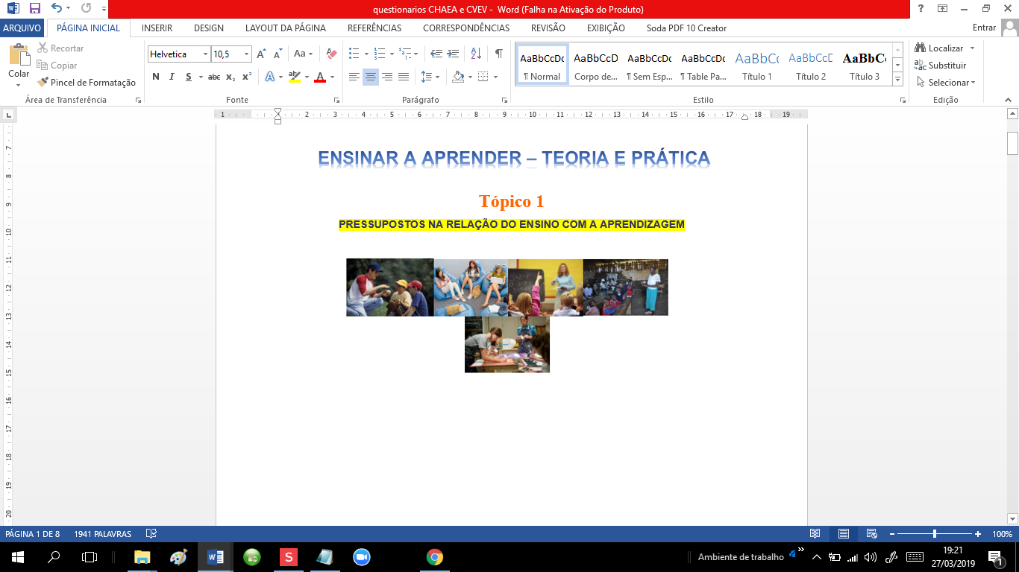

**Docente: Daniela Barros**

**Mestranda: Estudante 180182 (Albertina Rodrigues)**

INTRODUÇÃO

Este trabalho refere-se ao Tópico 1 da Unidade Curricular – *Ensinar A Aprender – Teoria e Prática,* enquadrado no tema "pressupostos na relação do processo de ensino e aprendizagem", visando a nossa autoavaliação no sentido de nos patrocinar elementos que vão contribuir um melhor entendimento da nossa relações que ocorrem entre ensino e aprendizagem, e consequentemente a sua aplicação no nosso meio de trabalho – sala de aula.

Neste sentido, foi nos desafiados a realizar os testes propostos: CHAEA - estilo de aprendizagem e o CUEV - estilo de uso do virtual, no qual devemos analisar e partilhar os resultados no fórum grupo para discussão.

Convém dizer que segundo Alonso e Gallego (2000), referindo a Keefe (1998),estilo de aprendizagem, são traços cognitivos, afetivos e fisiológicos que servem de indicadores relativamente estáveis de como os alunos percebem integram e respondem a seus ambientes de aprendizagens. Ou seja, são maneiras que os alunos utilizam para conseguir aprender, o que lhe é proposto. Os estilos de aprendizagens são únicos e pessoais, visto que pode representar alguma dificuldades e para outras facilidades.

Os autores acima referidos apresentam quatro tipos de estilos: **Ativo, Reflexivo, Teórico e Pragmático**. Nesta linha, de acordo com os testes proposto terei que certificar quais dos estilos melhor me enquadro.

AUTOAVALIAÇÃO DO ENSINO E APRENDIZAGEM

QUESTIONÁRIO HONEY-ALONSO DE ESTILO DE APRENDIZAGEM

|  |
| --- |
| 1. X Tenho fama de dizer o que penso claramente e sem rodeios. |
| 2. X Estou seguro(a) do que é bom e do que é mau, do que está bem e do que está mal. |
| 3. Muitas vezes faço, sem olhar as conseqüências. |
| 4. Normalmente, resolvo os problemas metodicamente e passo a passo. |
| 5. X Creio que a formalidade corta e limita a atuação espontânea das pessoas. |
| 6. X Interessa-me saber quais são os sistemas de valores dos outros e com que critérios atuam. |
| 7. X Penso que agir intuitivamente pode ser sempre tão válido como atuar reflexivamente. |
| 8. X Creio que o mais importante é que as coisas funcionem |
| 9. X Procuro estar atento(a) ao que acontece aqui e agora. |
| 10. X Agrada-me quando tenho tempo para preparar meu trabalho e realizá-lo com consciência |
| 11. X Estou seguindo, porque quero, uma ordem na alimentação, no estudo, fazendo exercícios regularmente. |
| 12. Quando escuto uma nova idéia, em seguida, começo a pensar como colocá-la em prática. |
| 13. X Prefiro as idéias originais e novas mesmo que não sejam práticas. |
| 14. Admito e me ajusto às normas somente se servem para atingir meus objetivos. |
| 15. Normalmente me dou bem com pessoas reflexivas, e me custa sintonizar com pessoas demasiadamente espontâneas e imprevisíveis. |
| 16. Escuto com mais freqüência do que falo. |
| 17. X Prefiro as coisas estruturadas do que as desordenadas. |
| 18. X Quando possuo qualquer informação, trato de interpretá-la bem antes de manifestar alguma conclusão. |
| 19. X Antes de fazer algo, estudo com cuidado suas vantagens e inconvenientes. |
| 20. X Estimula-me o fato de fazer algo novo e diferente. |
| 21. X Quase sempre procuro ser coerente com meus critérios e escala de valores. Tenho princípios e os sigo. |
| 22. X Em uma discussão, não gosto de rodeios |
| 23. Não me agrada envolvimento afetivo no ambiente de trabalho. Prefiro manter relações distantes. |
| 24. X Gosto mais das pessoas realistas e concretas do que as teóricas. |
| 25. É difícil ser criativo(a) e romper estruturas. |
| 26. X Gosto de estar perto de pessoas espontâneas e divertidas. |
| 27. X A maioria das vezes expresso abertamente como me sinto. |
| 28. X Gosto de analisar e esmiuçar as coisas. |
| 29. X Incomoda-me o fato das pessoas não tomarem as coisas a sério. |
| 30. X Atrai-me experimentar e praticar as últimas técnicas e novidades. |
| 31. Sou cauteloso(a) na hora de tirar conclusões. |
| 32. X Prefiro contar com o maior número de fontes de informação. Quanto mais dados tiver reunido para refletir, melhor. |
| 33. Tenho tendência a ser perfeccionista. |
| 34. Prefiro ouvir a opinião dos outros antes de expor a minha. |
| 35. Gosto de levar a vida espontaneamente e não ter que planejá-la. |
| 36. X Nas discussões gosto de observar como atuam os outros participantes. |
| 37. X Sinto-me incomodado(a) com as pessoas caladas e demasiadamente analíticas. |
| 38. Julgo com freqüência as idéias dos outros, por seu valor prático. |
| 39. X Angustio-me se me obrigam a acelerar muito o trabalho para cumprir um prazo. |
| 40. X Nas reuniões apoio as idéias práticas e realistas. |
| 1. É melhor aproveitar o momento presente do que deleitar-se pensando no passado ou no futuro. |
| 1. Incomodam-me as pessoas que sempre desejam apressar as coisas. |
| 1. X Apoio idéias novas e espontâneas nos grupos de discussão. |
| 1. X Penso que são mais consistentes as decisões fundamentadas em uma minuciosa análise do que as baseadas na intuição. |
| 1. X Detecto freqüentemente a inconsistência e os pontos frágeis nas argumentações dos outros. |
| 1. Creio que é preciso transpor as normas muito mais vezes do que cumpri-las. |
| 1. X Freqüentemente, percebo outras formas melhores e mais práticas de fazer as coisas. |
| 1. No geral, falo mais do que escuto. |
| 1. X Prefiro distanciar-me dos fatos e observá-los a partir de outras perspectivas. |
| 1. Estou convencido(a) de que deve impor-se a lógica e a razão |
| 1. X Gosto de buscar novas experiências. |
| 1. X Gosto de experimentar e aplicar as coisas. |
| 1. Penso que devemos chegar logo ao âmago, ao centro das questões. |
| 1. X Procuro sempre chegar a conclusões e idéias claras. |
| 1. X Prefiro discutir questões concretas e não perder tempo com falas vazias. |
| 1. X Incomodo-me quando dão explicações irrelevantes e incoerentes. |
| 1. X Comprovo antes se as coisas funcionam realmente. |
| 1. X Faço vários borrões antes da redação final de um trabalho. |
| 1. X Sou consciente de que nas discussões ajudo a manter os outros centrados nos temas, evitando divagações. |
| 1. Observo que, com freqüência, sou um(a) dos(as) mais objetivos e ponderados nas discussões. |
| 1. X Quando algo vai mal, não dou importância e trato de fazê-lo melhor. |
| 1. Desconsidero as idéias originais e espontâneas se não as percebo práticas. |
| 1. X Gosto de analisar diversas alternativas antes de tomar uma decisão. |
| 1. Com freqüência, olho adiante para prever o futuro. |
| 1. Nos debates e discussões prefiro desempenhar um papel secundário do que ser o(a) líder ou o(a) que mais participantes. |
| 1. X Me incomodam as pessoas que não atuam com lógica. |
| 1. Me incomoda ter que planejar e prever as coisas. |
| 1. Creio que o fim justifica os meios em muitos casos. |
| 1. X Costumo refletir sobre os assuntos e problemas. |
| 1. X O trabalho consciente me trás satisfação e orgulho |
| 1. X Diante dos acontecimentos trato de descobrir os princípios e teorias em que se baseiam. |
| 1. Com o intuito de conseguir o objetivo que pretendo, sou capaz de ferir sentimentos alheios |
| 1. X Não me importa fazer todo o necessário para que o meu trabalho seja efetivado. |
| 1. X Com freqüência, sou uma das pessoas que mais anima as festas. |
| 1. X Me aborreço, freqüentemente, com o trabalho metódico e minucioso. |
| 1. As pessoas, com freqüência, crêem que sou pouco sensível a seus sentimentos. |
| 1. Costumo deixar-me levar por minhas intuições. |
| 1. Nos trabalhos de grupo, procuro que se siga um método e uma ordem. |
| 1. X Com freqüência, me interessa saber o que as pessoas pensam. |
| 1. X Evito os temas subjetivos, ambíguos e pouco claros. |

|  |  |  |  |
| --- | --- | --- | --- |
| **ATIVO** | **REFLEXIVO** | **TEÓRICO** | **PRAGMÁTICO** |
| ============= | 10 | 2 | 1 |
| 5 | ============= | ================= | ============= |
| 7 | 18 | 6 | ============= |
| 9 | 19 | ============= | ============= |
| 13 | 28 | ============= | 22 |
| 20 | ============= | 17 | 24 |
| 26 | 32 | 21 | 30 |
| 27 | ============= | ============= | ============= |
| ============= | 36 | ============= | 40 |
| ============= | 39 | 29 | ============= |
| ============= | ============= | ============= | 52 |
| 43 | 44 | 45 | ============= |
| 46 | 49 | ============= | 56 |
| ============= | 55 | 54 | 57 |
| 51 | 58 | ============= | 59 |
| 61 | 63 | ============= | ============= |
| ============= | ============= | 66 | ============= |
| ============= | 69 | 71 | 72 |
| ============= | 70 | ============= | 73 |
| ============= | 79 | 80 | ============= |
| Total de quadrados selecionados nesta coluna  **10** | Total de  quadrados selecionados nesta coluna  **15** | Total de quadrados selecionad os  nesta coluna  **10** | Total de  quadrados selecionados nesta coluna  **11** |

ESTILO DE USO DO ESPAÇO VIRTUAL

|  |
| --- |
| 1. X Não tenho horário fixo para acessar a Internet. |
| 1. X Analiso sempre a qualidade do site da internet que acesso. |
| 1. Abro uma tela por vez quando navego na Internet |
| 1. X Gosto de localizar páginas na internet com atividade de entretenimento/lazer |
| 1. Na hora de buscar informação sobre um tema que me interessa busco em mais de uma página internet. |
| 1. Nas páginas da internet vejo primeiro a imagem e depois o texto escrito. |
| 1. X Tenho uma estratégia própria de busca para encontrar materiais na Internet. |
| 1. Realizo com freqüência compras pela Internet. |
| 1. X Planejo encontros pessoais e profissionais com outras pessoas na internet. |
| 1. X Na página da web observo o texto escrito e depois a imagem. |
| 1. X Busco novas páginas na internet com freqüência. |
| 1. Elaboro materiais de vários formatos digitais e os coloco online em um site pessoal ou em sites que publicam páginas de internet |
| 1. Termino minha pesquisa na Internet quando encontro o primeiro site sobre o tema investigado. |
| 1. X Busco informação em Internet para refletir e gerar idéias próprias e novas. |
| 1. X Na internet busco imagens significativas que me fazem refletir. |
| 1. X Utilizo palavras técnicas da Internet, como por exemplo site, web, chatear,hiperlink,etc, tanto na escrita como na conversa cotidiana. |
| 1. X Planejo o tempo de navegação na Internet coordenando-o com o tempo de trabalho de outras atividades. |
| 1. X Planejo a pesquisa que realizo na Internet. |
| 1. X Gosto do excesso de informações que posso encontrar na internet |
| 1. X 0 Localizo sempre oportunidades na internet (trabalho, cursos, eventos, etc.). |
| 1. X Experimento vários tipos de programas que encontro na Internet. |
| 1. X Uso muitas imagens que busco na internet para a elaboração de materiais de trabalho. |
| 1. X Utilizo as ferramentas que me oferece a internet (chat, MSN, skype) para desenvolver meu trabalho e para comunicações rápidas. |
| 1. X Memorizo facilmente as direções das páginas da internet. |
| 1. X Seleciono as informações da web baseado em conceitos conhecidos da vida cotidiana, científicos ou de experiências particulares |
| 1. Gostaria de utilizar uma tela tátil no lugar do mouse |
| 1. X Prefiro os textos com hyperlinks. |
| 1. Sigo procedimentos fixos para abrir os programas de computadores. |
| 1. X Realizo na Internet aplicações profissionais ou teletrabalho |
| 1. X Uso a internet para me relacionar socialmente. |
| 1. Prefiro pesquisar nas páginas de internet já conhecidas |
| 1. X Participo de comunidades virtuais de aprendizagem. |
| 1. X Seleciono notícias da internet para ler em outro momento. |
| 1. X Busco textos e documentos nas bibliotecas, revistas e sites de arquivos científicos online |
| 1. X Utilizo várias páginas de internet ao mesmo tempo. |
| 1. X Interpreto a informação das páginas da internet, observando títulos e subtítulos. |
| 1. X Organizo de forma estratégica as pastas com os documentos, que tenho no meu computador |
| 1. X Utilizo a internet para informar/tramitar/gestionar meus assuntos (administrativas, jurídicas, legais, etc) |
| 1. X Participo de listas de discussão |
| 1. X Escuto música na internet enquanto realizo trabalhos no computador. |

PERFIL DE USO DO ESPAÇO VIRTUAL

|  |  |  |  |
| --- | --- | --- | --- |
| **A** | **B** | **C** | **D** |
| 1 | 2 | ========== | 4 |
| ========== | ­­­========== | 7 | ========== |
| 11 | 10 | 9 | ========== |
| 14 | 15 | 16 | ========== |
| 20 | 19 | 18 | 17 |
| 23 | 24 | 25 | 21 |
| 32 | ========== | 27 | 22 |
| 35 | 33 | 28 | ========== |
| 39 | 34 | ========== | 29 |
| 40 | 36 | 37 | 38 |
| Total de quadrados selecionados nesta coluna  **9** | Total de quadrados selecionados nesta coluna  **8** | Total de quadrados selecionados nesta coluna  **8** | Total de quadrados selecionados nesta coluna  **5** |

**Observação:** Dos dados obtidos, pude constatar que me encaixo no primeiro questionário no estilo **A**, o ATIVO – e que segundo Alonso e Gallego possui algumas caraterísticas como:

“valoriza dados da experiência, entusiasma-se com tarefas novas e é muito ágil. pessoas em que o estilo ativo predomina, gostam de novas experiências, são de mente aberta, entusiasmadas por tarefas novas; são pessoas do aqui e do agora, que gostam de viver novas experiências. Gostam dos desafios que supõem novas experiências e não gostam de grandes prazos.”

Aparentemente, segundo os dados encaixa-me numa pessoa com estas caraterísticas, contudo, apercebe-se alguma inclinação para os outros estilos, o que ao meu ver representa uma certa relatividades, ou seja não há um perfil estanque.

No segundo, já estou-me a pender para um estilo B – o REFLEXIVO.

Pois, já dizia os autores que “A predominância dos estilos de aprendizagem podem ou não modificar ao longo da vida do indivíduo, depende do ambiente e do trabalho em que o mesmo está inserido. Os estilos são flexíveis e são tendências. (…)” e reforça que “(…) quanto mais o indivíduo tiver uma variedade nas formas de assimilar os conteúdos, melhor conseguirá aprender e construir conhecimentos, preparando-se para as exigências do mundo atual.

Durante a leitura realizada, gostaria de destacar os outores quando referem que: “A importância de conhecer, compreender e empregar os estilos de aprendizagem está exatamente no aspeto de facilitar a aprendizagem do aluno no contexto atual, tão cheio de peculiaridades e rápidas mudanças”.

Contudo, uma alerta: “Os estilos são como conclusões a que chegamos perto da forma como atuam as pessoas em suas vidas cotidianas. Resultam-nos úteis para classificar e analisar os comportamentos, mas, podem correr o risco de servirem para classificarmos, etiquetarmos, os indivíduos”.

Convém ainda fechar com isto: “Os estilos podem indicar a forma de ser, aprender, pensar e de criar. Segundo Alonso, Gallego e Honey (2002), os estilos de aprender são um conceito importante para os professores porque repercutem em sua maneira de ensinar. É frequente que um professor que procure ensinar como gostaria que ele fosse ensinado de acordo com o seu estilo de aprender”.